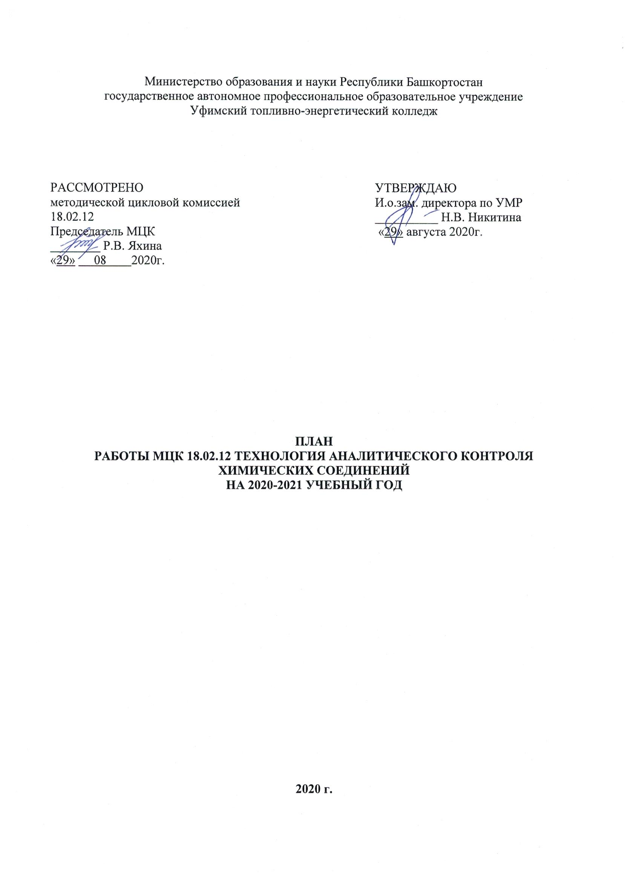

КАЧЕСТВЕННЫЙ СОСТАВ ПРЕПОДАВАТЕЛЕЙ МЦК
№  п/п | Ф.И.О. | образование | Что и когда закончил | Пед. стаж | Общий стаж | По диплому |  | Дата рождения | Категория | Дата последней аттестации
 |  |  |  |  |  | специальность | квалификация | Дата рождения | Категория | Дата последней аттестации
1 | А.А. Батталова | высшее | УНИ, 1985г. | 10 | 37 | химическая технология переработки нефти и газа | инженер-химик-технолог | 10.07.1960 | первая | 2018
2 | А.А. Журавлева | высшее | БГПУ им. М. Акмуллы 2002 | 18 | 18 | «биология-химия» | Учитель биологии и химии | 13.11.1979 | высшая | 2016
3 | С.Р. Файзуллина | Высшее | УНИ 1990 г. | 4 | 20 | Основной органический и нефтехимический синтез | Инженер химик-технолог | 08.06.1967 | первая | 2020
4 | А.Р. Шаймарданова | высшее | БГУ 1993г.  БГПИ 1996г. | 30 | 33 | Биология.  Педагогика и психология (дошкольная) | Биолог. преподаватель биологии и химии.  Преподаватель педагогики и психологии, методист ДОУ | 17.05.1969 | высшая | 2020
5 | Р.В.  Яхина | высшее | БГПУ им. М. Акмуллы | 7 | 9 | бакалавр естественнонаучного образования | бакалавр естественнонаучного образования | 11.01.1986 | первая | 2019

ПОВЫШЕНИЕ КВАЛИФИКАЦИИ

№ | Ф.И.О. | Должность/дисциплина ПМ | Название курса ПК | Год окончания курсов, место, количество часов | Дата, место прохождения стажировки | Планирование курсов по повышению квалификации
 |  |  |  |  |  | 2020 | 2021 | 2022
1 | А.А. Батталова | преподаватель спец. дисциплин | Обучение педагогических работников по оказанию первой помощи | МЧС России ГБОУ «Учебно-методический центр по гражданской обороне и чрезвычайным ситуациям Республики Башкортостан»  26.02.2020  16 часов | ООО ЭЗ «Нефтехим» 14.10.2019 – 25.10.2019  72 часа
2 | А.А. Журавлева | преподаватель химических дисциплин |  | МЧС России ГБОУ «Учебно-методический центр по гражданской обороне и чрезвычайным ситуациям Республики Башкортостан»
3 | С.Р. Файзуллина | преподаватель химических дисциплин | Обучение педагогических работников по оказанию первой помощи  Практика и методика реализации образовательных программ среднего профессионального образования с учетом спецификации стандартов Вордскилс по компетенции «Лабораторный химический анализ» | МЧС России ГБОУ «Учебно-методический центр по гражданской обороне и чрезвычайным ситуациям Республики Башкортостан»  26.02.2020  16 часов  Повышение квалификации (КПК), ГАПОУ Уфимский топливно-энергетический колледж 14.10.19- 23.10.19  76 часов  Удостоверение №022107890167 | ООО ЭЗ «Нефтехим» 14.10.2019 – 25.10.2019  72 часа
4 | А.Р. Шаймарданова | преподаватель биологии и химии | «Менеджмент в профессиональном образовании»  Обучение должностных лиц и специалистов гражданской обороны и Башкирской территориальной подсистемы РСЧС  Обучение педагогических работников по оказанию первой помощи  Цифровизация образования: основные тренды и оценивание образовательных достижений | ГАУ ДПО Институт развития образования РБ 30.09.201772 часа  МЧС России ГБОУ «Учебно-методический центр по гражданской обороне и чрезвычайным ситуациям Республики Башкортостан  21.11.2018 г 24 часа  26.02.2020  16 часов  Юрайт-Академия Зимняя школа преподавания – 2020  10.02.2020 г 36 часов
5 | Р.В. Яхина | преподаватель химических дисциплин | Обучение педагогических работников по оказанию первой помощи | МЧС России ГБОУ «Учебно-методический центр по гражданской обороне и чрезвычайным ситуациям Республики Башкортостан»  26.02.2020  16 часов | ООО ЭЗ «Нефтехим» 14.10.2019 – 25.10.2019  72 часа

ОБЩИЕ ЦЕЛИ И ЗАДАЧИ
МЕТОДИЧЕСКОЙ – ЦИКЛОВОЙ КОМИССИИ
1. Организация и участие в региональных чемпионатах «Молодые профессионалы» (WorldSkills Russia) по компетенциям: Лабораторный химический анализ, Аппаратчик химических технологий.
2. Создание площадок для проведения отборочных соревнований и региональных чемпионатов «Молодые профессионалы» (WorldSkills Russia) по компетенциям: «Аппаратчик химических технологий».
3. Разработка преподавателями колледжа онлайн курсов по дисциплинам и профессиональным модулям. Создание системы дистанционного электронного образования, мониторинг выполнения запланированных мероприятий по информатизации колледжа, ведение электронных журналов.
4. Корректировка рабочих программ УД, ПМ с учетом профессиональных стандартов и требований WorldSkills Russia.
5. Участие в реализации инновационных образовательных проектов, усиление научно-исследовательской и творческой деятельности преподавателей и обучающихся, обеспечение положительных результатов в республиканских, всероссийских и международных олимпиадах и конкурсах, чемпионатах профессионального мастерства обучающихся.
6. Продолжение работы по созданию и совершенствованию фонда контрольно-оценочных средств в образовательном процессе с использованием современных форм оценивания.
7. Совершенствование учебно-методической и материально-технической базы специальности из списка ТОП-50 18.02.12.
8. Совершенствование работы по оснащению лабораторий, мастерских современным оборудованием в соответствии с ФГОС СПО, повышение эффективности применения имеющегося оборудования.
9. Повышение профессиональной компетентности преподавателей колледжа в соответствии с профстандартами через курсы повышения квалификации (т.ч. он-лайн), стажировки различных уровней, участие в научно-практических и теоретических конференциях, форумах, слетах, через создание оптимальных условий для развития, саморазвития, профессионального самоопределения и творческой самоактуализации личности и пр.
10 Реализация сетевого взаимодействия с социальными партнерами, активизация деятельности службы маркетинга и содействия трудоустройству выпускников. Объединение образовательного процесса с реальным производством.
11. Дальнейшее совершенствование работы по созданию системы мониторинга колледжа и оценки деятельности студентами, родителями, социальными партнерами содержания, организации и качества образовательного процесса.
12. Продолжение работы по созданию в колледже среды социально-психологической и физической комфортности, пропаганде здорового образа жизни; реализация программ по сохранению и укреплению здоровья обучающихся и преподавателей.
13. Повышение уровня социальной компетентности обучающихся через внедрение инновационных образовательных технологий воспитания, в том числе в сфере медиа безопасности, антикоррупционного воспитания, профилактики асоциального поведения, экстремизма, терроризма.
14. Активизация воспитательной работы по вовлечению большего количества обучающихся колледжа в предметные кружки, коллективы художественной самодеятельности, спортивные секции и клубы по интересам.

Приоритетные направления развития
ГАПОУ Уфимский топливно-энергетический колледж
на 2020-2021 учебный год

Определить приоритетными направлениями развития ГАПОУ Уфимский топливно-энергетический колледж на 2020-2021 уч.год:
- повышение качества образования в т.ч. в соответствии с требованиями WorldSkills Russia;
- вовлечение обучающихся и педагогов в движение WorldSkills Russia и конкурсы профессионального мастерства;
- продолжение работы по актуализированным ФГОС и создание условий для проведения демонстрационного экзамена;
- реализация дополнительных образовательных программ для всех категорий населения;
- формирование и совершенствование кадрового потенциала для проведения обучения и оценки соответствующей квалификации по стандартам WSR
- обеспечение условий для получения профессионального образования с использованием дистанционных образовательных технологий
- работа по реализации проекта Современная цифровая образовательная среда и активизация работы, в соответствии с указом президента РФ о цифровой трансформации в образовании
- участие в реализации инновационных образовательных проектов, усиление научно-исследовательской и творческой деятельности преподавателей и обучающихся, обеспечение положительных результатов в республиканских, всероссийских и международных олимпиадах, конкурсах и чемпионатах профессионального мастерства
- развитие системы социального партнерства в условиях инновационного развития колледжа
- обеспечение эффективности работы сайта колледжа, создание информационной прозрачности образовательного процесса
- формирование воспитательной среды, обеспечивающей социальную адаптацию молодежи, высокий уровень гражданственности и патриотичности
- активизация воспитательной работы по вовлечению большого количества обучающихся колледжа в кружковую деятельность, коллективы художественной самодеятельности, спортивные секции.

Педагогическому коллективу:
- обеспечить повышение качества образовательных услуг в условиях внедрения актуализированных ФГОС СПО и реализации Программы развития колледжа.
- продолжить работу по корректировке ППССЗ, рабочих программ УД, ПМ с учетом профессиональных стандартов и требований WorldSkillsRussia.
- совершенствовать работу по созданию внутренней системы мониторинга колледжа и оценки деятельности обучающимися, родителями, социальными партнерами содержания, организации и качества образовательного процесса
- активизировать работу по реализации пилотного проекта «Современная цифровая образовательная среда», разработать обучающие онлайн курсы по дисциплинам и профессиональным модулям.
- продолжить работу по повышению профессиональной компетентности преподавателей колледжа в соответствии с профстандартами через курсы повышения квалификации (т.ч. он-лайн), стажировки различных уровней, участие в научно-практических и теоретических конференциях, форумах, слетах, через создание оптимальных условий для развития, саморазвития, профессионального самоопределения и творческой самоактуализации личности и пр.
- развивать проектную культуру, усилить научно-исследовательскую и творческую деятельность преподавателей и обучающихся, обеспечить положительные результаты в республиканских, всероссийских и международных олимпиадах и конкурсах, чемпионатах профессионального мастерства обучающихся.
- продолжить работу по созданию в колледже среды социально-психологической и физической комфортности, пропаганде здорового образа жизни; реализации программ по сохранению и укреплению здоровья обучающихся и преподавателей.
Администрации:
- создать условия для проведения промежуточной и итоговой аттестации в форме демонстрационного экзамена
- продолжить работу по реализации сетевого взаимодействия с социальными партнерами, активизации деятельности службы маркетинга и содействия трудоустройству выпускников, объединению образовательного процесса с реальным производством, развитию элементов дуального образования.
- создать условия для организации комфортной рабочего пространства (оборудование рабочих мест, создание психологически комфортного микроклимата и тд)

НАПРАВЛЕНИЯ ДЕЯТЕЛЬНОСТИ МЕТОДИЧЕСКОЙ ЦИКЛОВОЙ КОМИССИИ

- повышение качества образования в т.ч. в соответствии с требованиями WorldSkills Russia;
- вовлечение обучающихся и педагогов в движение WorldSkills Russia и конкурсы профессионального мастерства;
- продолжение работы по актуализированным ФГОС и создание условий для проведения демонстрационного экзамена;
- формирование и совершенствование кадрового потенциала для проведения обучения и оценки соответствующей квалификации по стандартам WSR
- обеспечение условий для получения профессионального образования с использованием дистанционных образовательных технологий
- работа по реализации проекта Современная цифровая образовательная среда и активизация работы, в соответствии с указом президента РФ о цифровой трансформации в образовании
- участие в реализации инновационных образовательных проектов, усиление научно-исследовательской и творческой деятельности преподавателей и обучающихся, обеспечение положительных результатов в республиканских, всероссийских и международных олимпиадах, конкурсах и чемпионатах профессионального мастерства
- формирование воспитательной среды, обеспечивающей социальную адаптацию молодежи, высокий уровень гражданственности и патриотичности
- активизация воспитательной работы по вовлечению большого количества обучающихся колледжа в кружковую деятельность, коллективы художественной самодеятельности, спортивные секции.

ОРГАНИЗАЦИОННЫЕ МЕРОПРИЯТИЯ

 | СОДЕРЖАНИЕ | Срок исполнения | Исполнители
1 | Итоги работы МЦК за 2019-2020 учебный год | - | МЦК образовано в августе 2020 г.
2 | Согласование рабочих учебных планов и листов согласования по изменениям, внесенных в учебные планы специальностей 18.02.12 | август | Р.В. Яхина  члены МЦК
3 | Утверждение учебно-планирующей документации и задачи на 2020-2021 учебный год | сентябрь | Р.В. Яхина  члены МЦК
4 | Утверждение материалов:  -экзаменационных билетов,  -заданий по дипломному проектированию,  - ФОСов по дисциплинам и КОСов для 18.02.12, по ПМ 01, ПМ.02, ПМ. 03, ПМ. 04. | сентябрь-  октябрь | Р.В. Яхина  члены МЦК
5 | Утверждение графиков:  -дополнительных занятий,  -открытой недели МЦК,  -консультаций по дипломному проектированию,  -взаимопосещений уроков. | сентябрь-  октябрь | Р.В. Яхина  члены МЦК
6 | Планирование мероприятий:  -открытой недели МЦК | май | Р.В. Яхина  члены МЦК
7 | Проверка готовности кабинетов и лабораторий МЦК к работе, учебно-методического обеспечения и разработка планов по обновлению кабинетов | сентябрь | Р.В. Яхина  члены МЦК

УЧЕБНО – ВОСПИТАТЕЛЬНАЯ РАБОТА

1 | Итоги успеваемости в группах МЦК за 2019-2020 учебный год и активизация профессиональной деятельности педагогов | сентябрь | Р.В. Яхина  члены МЦК
2 | Итоги практики и взаимодействие учебного и производственного процессов в условиях реализации ФГОС СПО | июнь-июль | Р.В. Яхина  члены МЦК
3 | Анализ успеваемости и посещаемости в группе, мероприятия 2ТАК, 3ТАК, 4ТАК | в течение года | А.А. Баттлова  С.Р. Файзуллина  Р.В. Яхина
4 | Оформление портфолио обучающихся | в течение года | Р.В. Яхина  члены МЦК
5 | Участие во внеурочных и спортивных мероприятиях | в течение года | Р.В. Яхина  члены МЦК
6 | Выявление обучающихся «зоны риска», планируемая работа | в течение года | Р.В. Яхина  члены МЦК
7 | Индивидуальная работа по подготовке к демонстрационному экзамену «Молодые профессионалы (WorldSkills Russia)» по компетенции «Лабораторный химический анализ» группа 4ТАК | январь-май | А.А. Баттлова  С.Р. Файзуллина  Р.В. Яхина

РАБОТА ПО ПОВЫШЕНИЮ ПЕДАГОГИЧЕСКОГО МАСТЕРСТВА
1 | Прохождение курсов повышения квалификации, стажировок | в течение года | члены МЦК
2 | Посещение уроков своих коллег в колледже и других учебных заведениях | в течение года | члены МЦК
4 | Участие в работе МЦК | в течение года | члены МЦК
5 | Выступление на заседаниях МЦК | в течение года | члены МЦК
6 | Аттестация преподавателей согласно плану | в течение года | члены МЦК

МЕТОДИЧЕСКАЯ РАБОТА
1 | Разработка учебно-методических материалов по актуализированным ФГОС СПО по МДК 01, 02, 03, 04 | сентябрь-октябрь | А.А. Баттлова  С.Р. Файзуллина  Р.В. Яхина
2 | Разработка методических рекомендаций для самостоятельных, практических и лабораторных работ | в течение года | члены МЦК
3 | Разработка методических рекомендаций по курсовому и дипломному проектированию | в течение года | А.А. Баттлова  С.Р. Файзуллина  Р.В. Яхина
4 | Составление программ ГИА, ФОС ГИА и требований к ВКР (при наличии) | в течение года | А.А. Баттлова  С.Р. Файзуллина  Р.В. Яхина
5 | Создание электронного учебного пособия, онлайн курсов и др | в течение года | члены МЦК
6 | Ознакомление с новой методической литературой | в течение года | члены МЦК
7 | Посещение семинаров, лекториев, конференций и педсоветов | в течение года | члены МЦК
8 | Участие в конкурсах по методической работе | в течение года | члены МЦК
9 | Разработка УМК дисциплин, ПМ методических материалов | в течение года | члены МЦК
10 | Обобщение опыта работы, проведение открытых уроков, мастер классов | в течение года | члены МЦК

РАЗВИТИЕ НАУЧНО- ИССЛЕДОВАТЕЛЬСКОЙ РАБОТЫ, УЧАСТИЕ В ОЛИМПИАДАХ И КОНКУРСАХ ПРЕПОДАВАТЕЛЕЙ И ОБУЧАЮЩИХСЯ

1. | Участие в научно-исследовательской и творческой деятельности преподавателей и обучающихся | в течение года | члены МЦК
2. | Обеспечение положительных результатов в республиканских, всероссийских и международных олимпиадах и конкурсах, чемпионатах профессионального мастерства обучающихся. | в течение года | члены МЦК
3. | Участие обучающихся в конкурсах профессионального мастерства «WorldSkills» | декарбрь-март | члены МЦК

Председатель МЦК Р.В. Яхина

